 GUIDE

Imprimé cerfa : dossier de demande de subvention

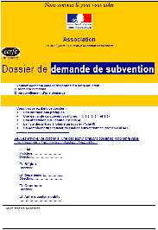

- Les pages 6,7 et 8 sont à compléter : les éléments plus détaillés concernant la présentation de l’action seront indiqués dans l’imprimé intitulé « description de l’action année 2012 »

- Sur la 1ère page, indiquez les sommes demandées dans le cadre du REAAP :

rubrique Etat : somme demandée à la DDCS
rubrique Département : somme demandée au Conseil Général
rubrique Autre : somme demandée à la Caf

- Fournir impérativement les documents mentionnés page 13

REAAP 14
décembre 2011

